WECEEM

Manual d’usuari

02/21/2014

Jesús Campos Muñoz

[jesus.campos@upc.edu](mailto:jesus.campos@upc.edu)

**Índex**

1 Funcuionament bàsic 7

2 Creació d’elements 8

2.1 Crear un Space 8

2.2 Crear un widget 9

2.3 Crear un link 9

2.4 Crear un Blog 10

3 Pujada d’arxius 11

3.1 Pujar una imatge al servidor 11

3.2 Pujar un arxiu JavaScript 11

3.3 Pujar un arxiu d’estils CSS 12

4 Inserció d’elements GSP/HTML 13

4.1 Inserció d’imatges 13

4.2 Fer referència a una llibreria JavaScript 13

4.3 Inserció d’un widget 14

4.3.1 Enviant dades variables al widget 14

4.4 Inserció d’un link 14

**Taula de imatges**

Imatge 1: Paràmetres per crear un nou *Space*. 8

Imatge 2: Contingut d'un *Space* per defecte. 9

Imatge 3: Pujar una imatge al servidor. 11

Imatge 4: Pujar una imatge al servidor desde el PC. 11

Imatge 5: Inserir una imatge. 13

Imatge 6: Inserir imatge en mode gràfic. 13

Imatge 7: Inserir un link creat amb l'editor. Primer cas. 14

Imatge 8: Inserir un link creat amb l'editor. Segon cas. 14

1. Funcuionament bàsic

Si es crea un nou contingut (***+ New Content***), aquest es crearà dintre de la carpeta que hi hagi seleccionada en el moment de la creació. És a dir, si es té selecciona la carpeta ***Widgets***, en el moment de fer ***+ New Content*** → ***Server File*** → ***Create***, l’arxiu que podrem crear/pujar en el servidor s’ubicarà dintre d’aquesta carpeta.

Quan es vol fer servir una funció carregada des d’un arxiu o carregar un estil CSS, l’arxiu en qüestió ha de ser marcat com a **Published**. En canvi, si el que es vol és carregar una imatge a una pàgina HTML no cal que la imatge estigui marcada com a **Published**. La imatge només ha de ser marcada com a **Published** si es fa servir en alguna funció JavaScript, en aquest cas no pot tenir altre estat.

1. Creació d’elements
   1. Crear un Space

L’ *Spaces* és el contingut que es serveix al visitant. Cada *Space* representa una aplicació web diferenet. Entre diferents *Spaces* no es comparteixen recursos.

Per crear un nou *Space* he de fer:

* Entrar com a administradors de la plataforma.
* Fer clic a la pestanya ***Administration***.
* Fer clic al link ***Spaces*** (Add, edit, … ).
* Clic ***Add***.
* Donar nom

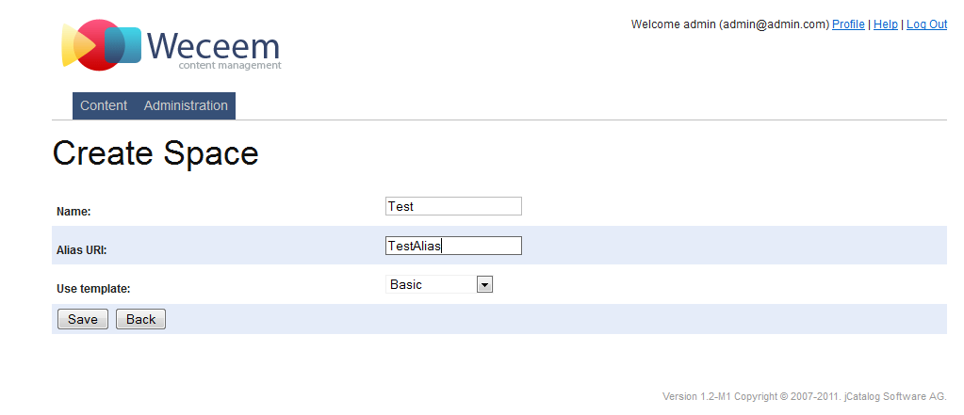

Imatge 1: Paràmetres per crear un nou *Space*.

Name és el nom que apareix al desplegable ***Space*** de la pestanya ***Content***.

Si es selecciona l’*Space* que s’ha creat es pot veure com que de bon inici hi tenim:

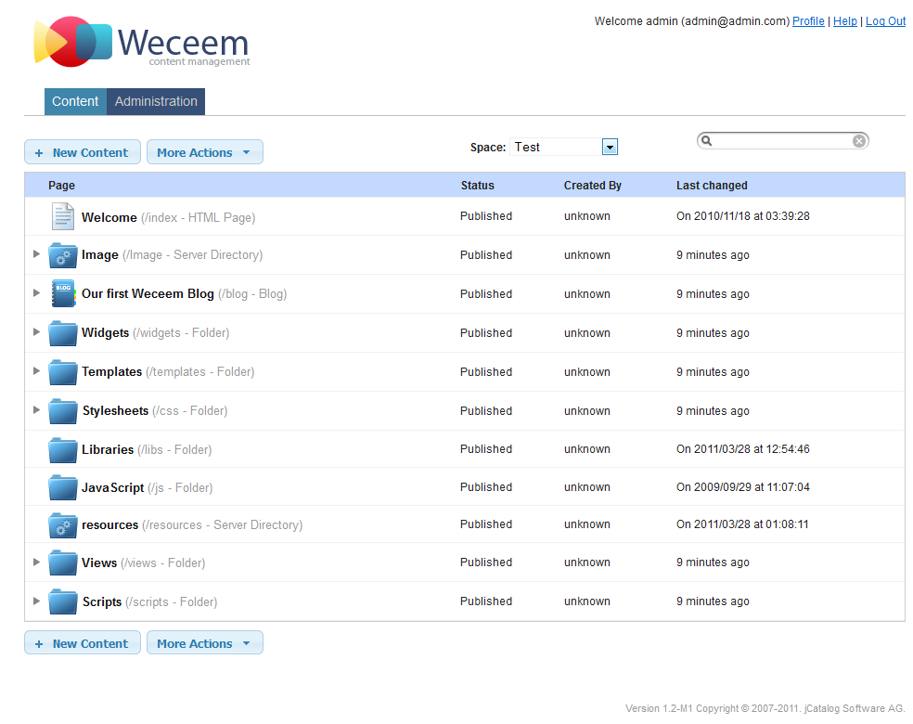

Imatge 2: Contingut d'un *Space* per defecte.

Si volem accedir al lloc crear mitjançant un navegador hem d’escriure la següent direcció:

|  |
| --- |
| https://merlot.upc.edu/weceem-1.2-M1/TestAlias/index |

S’ha fet servir el nom indicat al paràmetre ***Alias*** en el formulari de creació. En lloc del nom de l’arxiu ***Welcome*** es fa servir ***/index*** com s’indica a la imatge.

* 1. Crear un widget

Fer ***+ New Content*** → ***Widget*** → ***Create***  dintre de la carpeta desitjada.

Per inserir-lo, consultar l’apartat 4.3 Inserció d’un widget.

* 1. Crear un link

Serveix per poder reutilitzar el link inserint-lo en forma de tag predefinit al codi GSP.

* Seleccionar el lloc on es vol que estigui contingut el link. Aquest element no ha de ser necessàriament de caràcter **Published**.
* Clickar a ***+ New Content*** i triar l’opció ***External Link***.
* **Alias URI** serà el nom que es farà servir per tal que el link sigui operatiu.
* A **URL** s’ha d’indicar on es vol fer el redireccionament.
  1. Crear un Blog

Per crear un blog s’han de fer un mínim de dues coses:

* Crear la carpeta que contindrà el blog:
* Crear una entrada per ser consultada.

1. Pujada d’arxius
   1. Pujar una imatge al servidor

Si es vol pujar una imatge al servidor s’han de realitzar els següents passos:

* Desplegar la carpeta ***Image*** fent clic a la fletxeta de l’esquerra i seleccionant-la: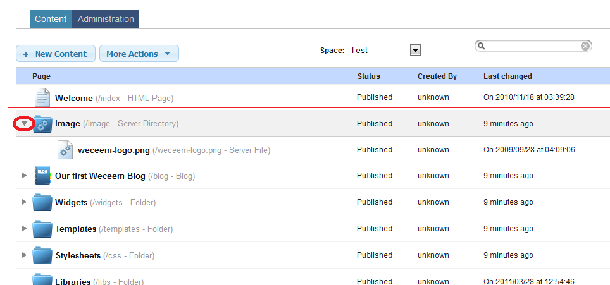

Imatge 3: Pujar una imatge al servidor.

* A continuació ***+ New Content*** i triar l’opció ***Server File***.
* Clic a ***Create*** i apareixerà:

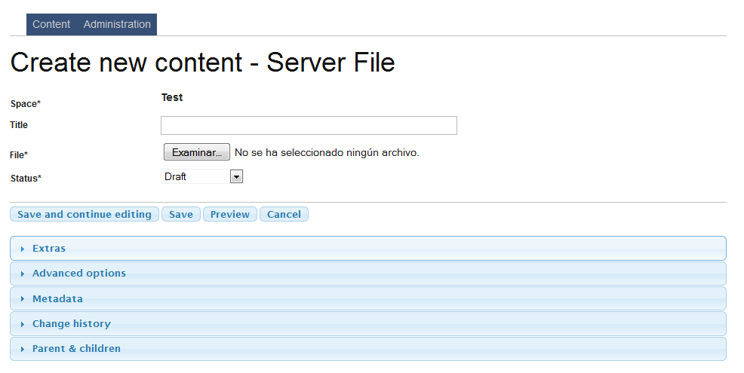

Imatge 4: Pujar una imatge al servidor desde el PC.

* Llavors se li posa un nom I es clicka a ***Save***.
  1. Pujar un arxiu JavaScript
* Desplegar la carpeta ***JavaScript (/js – Folder)*** i seleccionar-la.
* A continuació ***+ New Content*** i triar l’opció ***Server File***.
* Llavors es tria l’arxiu que es desitji pujar (per exemple **jquery.js**) i a ***Title*** es posa el nom que es vulgui (per exemple **JQueryFile**).

En el moment de fer referència al fitxer, s’haurà de fer servir el nom original de l’arxiu, **jquery.js**, i no el que s’ha posat a Title, **JQueryFile**.

Per fer referència a l’arxiu JavaScript consultar l’apartat 4.2 Fer referència a una llibreria JavaScript.

* 1. Pujar un arxiu d’estils CSS
* Desplegar la carpeta ***Stylesheets (/css – Folder)*** i seleccionar-la.
* A continuació ***+ New Content*** i triar l’opció ***Server File***.
* Llavors es tria l’arxiu que es desitji pujar (per exemple **estils.css**) i a ***Title*** es posa el nom que es vulgui (per exemple **CSSFile**).

En el moment de fer referència al fitxer, s’haurà de fer servir el nom original de l’arxiu, **estils.css**, i no el que s’ha posat a Title, **CSSFile**.

1. Inserció d’elements GSP/HTML
   1. Inserció d’imatges

Si tenim la següent situació:

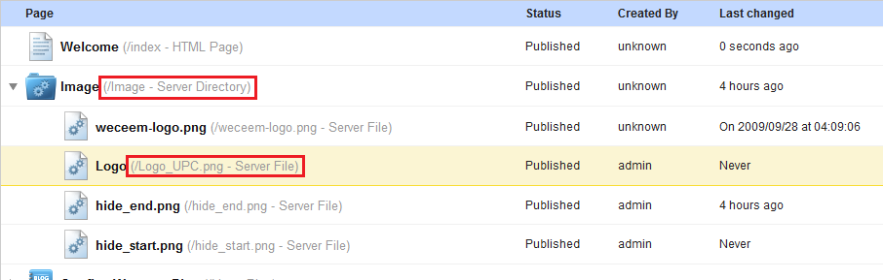

Imatge 5: Inserir una imatge.

Podem iserir una imatge a la pàgina HTML/GSP mitjançant el següent codi:

|  |
| --- |
| <img alt="" src="/weceem-1.2-M1/WeceemFiles/TestAlias/Image/Logo_UPC.png" style="width: 196px; height: 42px;"/> |

On src ha de tenir la següent ruta:

**/weceem-1.2-M1/WeceemFiles/[Space_Alias]/[Directori_Imatge]/[Nom_Imatge]**

S’han de fer servir les rutes I noms assenyalats en vermell a la Imatge 5. Es fa referència a **Logo_UPC.png** i no a **Logo**.

També es pot fer servir el mode d’ecició WYSWYG (edició gràfica) amb el següent botó i seleccionar la imatge desitjada:

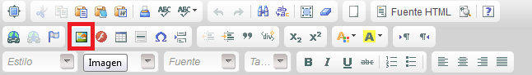

Imatge 6: Inserir imatge en mode gràfic.

Per poder accedir a la pantalla d’edició s’ha treure la verificació a la casella ***Allow GSP*** i donar a ***Save***.

* 1. Fer referència a una llibreria JavaScript

Per fer servir funcions implementades en una llibreria JavaScript i que es troba a la carpeta ***JavaScript (/js – Folder)*** i s’anomena **query.js** com a nom original de l’arxiu (en cas de ser una pujada) o **Alias URI** en el cas de ser un arxiu creat al servidor, s’ha de fer servir el següent codi:

|  |
| --- |
| <script type="text/javascript" src="${wcm.createLink(path:'js/jquery.js')}"></script> |

* 1. Inserció d’un widget

Per inserir un widget al codi GSP s’ha de fer servir:

|  |
| --- |
| <wcm:widget path="widgets/gadget3"/> |

Suposant que el widget s’ha inclós en la carpeta dels widgets ***Widgets (/widgets – Folder)*** i s’anomeni ***gadget3*** (nom que té a l’apartat ***Extras → Alias URI***).

No fa falta que sigui **Published** per tal de poder fer-lo servir.

* + 1. Enviant dades variables al widget

Si volem passar-li algun tipus de dada al widget es pot fer de la següent manera:

|  |
| --- |
| <wcm:widget path="widgets/gadget4" model="[Xvariable:'some value',Zvariable:'other value']"/> |

I al widget les variables es recuperen mitjançant les expressions:

|  |
| --- |
| ${Xvariable}  ${Zvariable} |

* 1. Inserció d’un link

Per tal d’inserir un link com el que es mostra a continuació:

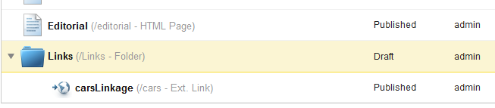

Imatge 7: Inserir un link creat amb l'editor. Primer cas.

Que s’ha creat segons s’indica a l’apartat 2.3 Crear un link, s’ha de fer servir:

|  |
| --- |
| <wcm:link path="Links/cars">Aston Martin</wcm:link> |

No és necessari que la carpeta que el contingui sigui **Published**, peró sí ha de ser-ho el link.

En el cas que el link estigui ubicat dintre de la pàgina tal i com es pot veure:

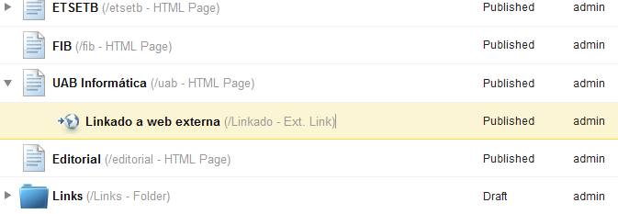

Imatge 8: Inserir un link creat amb l'editor. Segon cas.

Es fa de manera molt similar:

|  |
| --- |
| <wcm:link path="uab/Linkado">UPC</wcm:link> |

A l’atribut **path** es fa servir l’**Alias URI** de la pàgina web que conté el link i l’**Alias URI** del link.